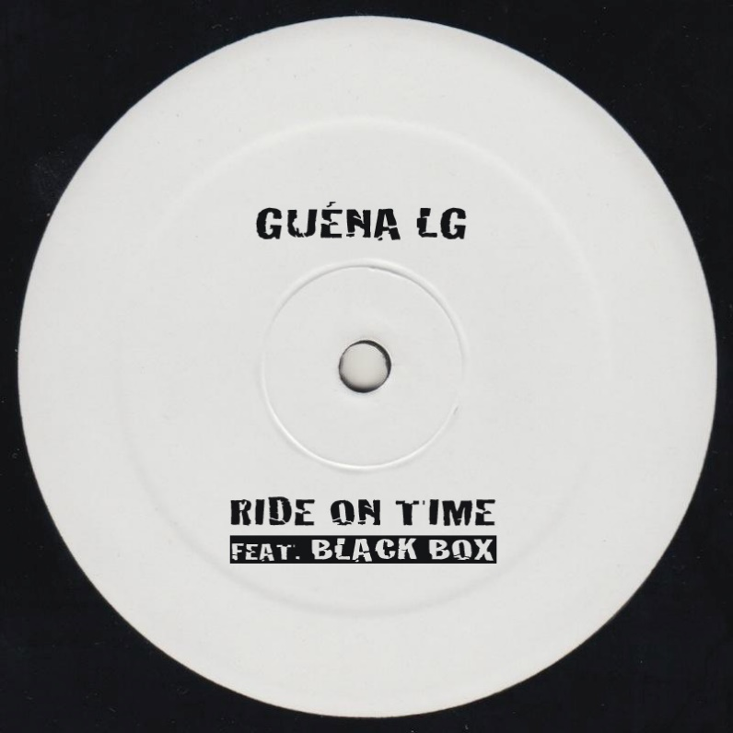

En 1989, sort « Ride On Time ». Ce morceau est réalisé par le groupe Italien Black Box, composé par le DJ Daniele Davoli, le programmer Mirko Limoni et le musicien Valerio Semplici. Très vite, ce titre, qui sample le fameux tube disco « Love Sensation » de Loleatta Holloway, fait des émules, non seulement parce que l’utilisation du sample n’a pas été clearée, mais aussi, et surtout, parce que le titre devient un énorme carton en Europe :
#1 UK, 3ème en France, 4ème en Europe, le titre se retrouve Top 10 des ventes partout. Ce sera même la plus grosse vente de singles en Angleterre en 1989 et un des premiers titres emblématiques de la vague house / dance music qui se prolongera jusqu’au milieu des années 90.
Ride On Time est aujourd’hui un classique, qui fête ses 30 ans !
A cette occasion, GUENA LG en refait une toute nouvelle version, en y apportant sa touche personnelle !

